Блок распределения питания

PWD1-13i

Паспорт и инструкция по эксплуатации

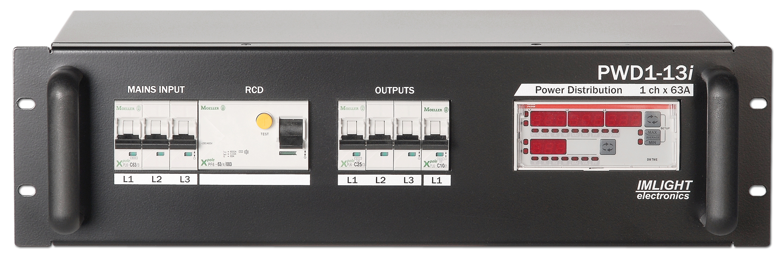
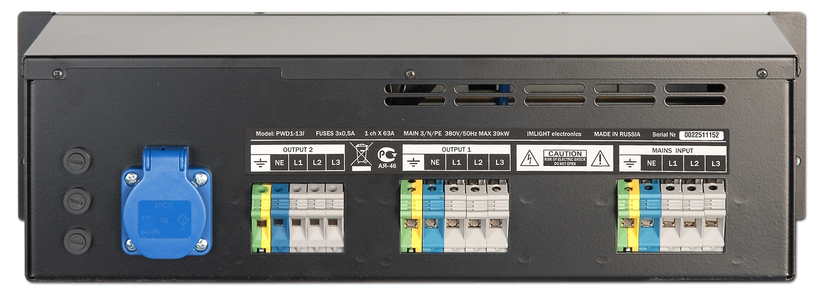

1. Назначение.

Блок распределения питания PWD1-13i, в дальнейшем блок, предназначен для измерения электрических параметров питающей сети и распределения питающего напряжения между потребителями в осветительных системах, системах озвучивания помещений при использовании последних на театральных и концертных площадках, в домах культуры, дискотеках, ресторанах и т.п.
Блок изготовлен в соответствии с техническими условиям ТУ 3434-003-434800356758-06, изменения №2, сертифицирован системой РОСТЕСТ, сертификат соответствия № РОСС RU.АЯ46.В02803, выдан сроком с 17.08.2011г. по 16.08.2014 г.

2. Устройство прибора и принцип действия.

- Внутри блока осуществляется коммутация входного 3-фазного сетевого напряжения на 3 независимых выхода. 3-фазный выход OUTPUT 1 защищен от перегрузки и короткого замыкания 3-полюсным автоматическим выключателем на ток 3п63А и УЗО на ток 3п63А/30мА. 3-фазный выход OUTPUT 2 защищен 3-полюсным автоматическим выключателем на ток 3п25А, однофазный третий выход защищен автоматическим выключателем на ток 1п10А.

- На передней панели блока расположены – вводной 3-фазный автоматический выключатель на ток 63А на фазу, 3-фазный автомат УЗО 3п63А/30мА, 3-фазный автомат 3п25А, автомат 1п10А, цифровой прибор для измерения электрических параметров сети.
- На заднюю панель блока выходят – 5 клемм для подключения напряжения питающей сети MAINS INPUT, 5 клемм – выход 1 (OUTPUT 1), 5 клемм – выход 2 (OUTPUT 2), розетка SCHUKO – выход 3, держатели предохранителей для защиты цифрового прибора. Номинал предохранителей 0,5 А/250 В, размер 5х20 мм.
- Клеммы серого цвета предназначены для подключения фазных проводов L1, L2, L3, клеммы синего цвета для подключения проводов «нейтраль» NE, клеммы желто-зеленого цвета для подключения проводов заземления PE.
- Максимальное сечение проводов для входного клеммника и выхода 1 – 16 кв.мм, для выхода 2 – 10 кв.мм.
- Корпус блока выполнен в конструктиве 19" высотой 3U из стали толщиной 1,5 мм со съемной верхней крышкой. Корпус окрашен порошковой краской.

3.Технические характеристики

380В, 3 фазы+нейтраль
50-60
3
IP20
10-45
483х244хh132(3U)
540х270х155
7,44
8,0
Напряжение питания, В
Частота сети, Гц
Количество выходных каналов
Степень защиты блока
Диапазон рабочих температур, ºС
Габариты блока, мм
Размеры упаковки, мм
Масса блока, не более кГ
Масса блока в упаковке, не более кГ

4. Комплект поставки

- Блок PWD1-13i
- Паспорт и инструкция по эксплуатации - 1

5. Отображение электрических параметров.

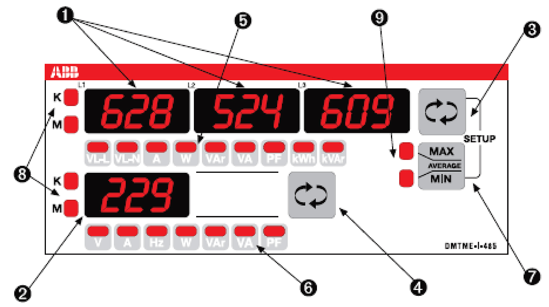

- Три верхних цифровых дисплея L1, L2, L3 (1) отображают электрические параметры каждой фазы. Кроме того они используются как электросчетчики и таймеры.
- Нижний дисплей (2) предназначен для отображения электрических параметров 3-фазной сети.
- Клавиша (3) предназначена для просмотра электрических параметров каждой фазы на дисплеях L1, L2, L3 (1). При удержании клавиши нажатой в течении нескольких секунд на дисплеях отобразится предыдущая страница.

- Клавиша (4) служит для отображения электрических параметров трехфазной сети на нижнем дисплее (2). При удержании клавиши нажатой в течение нескольких секунд на дисплеях отобразится предыдущая страница.
- Светодиодные индикаторы (5) (9 шт.) используются для указания типа электрических параметров, отображаемых на трех верхних дисплеях (1).
- Светодиодные индикаторы (6) (7 шт.) используются для указания типа электрических параметров, отображаемых на нижнем дисплее (2).
- Клавиша (7) используется для вывода на дисплеи максимальных значений электрических параметров (при этом горит индикатор MAX (9)), минимальных значений (горит индикатор MIN (9)), средних значений, высчитываемых каждые 15 минут. При отображении средних значений одновременно загораются индикаторы AVERAGE, MIN и MAX (9). Когда горит индикатор, указывающий на тип отображаемой информации, существует возможность последовательного просмотра различных электрических параметров путем нажатия клавиш (3) и (4). Светодиодные индикаторы (8) указывают масштаб электрических параметров К=кило, параметр х 1000, М=мега, параметр х1000000.

- Измеряемые электрические величины
- напряжение между фазами VL-L,
- напряжение фаза-ноль VL-N,
- ток по каждой фазе I,
- активная мощность по каждой фазе W,
- реактивная мощность по каждой фазе VAr,
- общая мощность VA,
- коэффициент мощности (cos φ),
- частота сети Hz,
- подсчет потребляемой активной энергии KWh-L,
- подсчет потребляемой реактивной энергии KVArh-L,
- точность измерений напряжения ± 0,5% полной шкалы ±1 разряд в диапазоне напряжений 10-500В VL-N,
- точность измерений тока ± 0,5% полной шкалы ±1 разряд в диапазоне тока напряжений 0,6-60 А,
- активная мощность ± 1% ± 0,1% полной шкалы,
- частота 40,0 ± 99,9 Гц ± 0,2%.
- максимальное значение энергии в одно и 3-фазной сети – 4.294,9 Мвт*час.
- класс точности прибора – 1.

6. Подготовка к работе

- Все подключения к блоку должны выполняться квалифицированным персоналом.
- Не устанавливайте блок вблизи источника тепла.
- Если блок транспортировали при отрицательных температурах, перед включением его нужно выдержать в нормальных условиях не менее 2 часов.
- Нельзя использовать блок в следующих местах:
- в местах с повышенной влажностью,
- в местах, подверженных сильным вибрациям и ударам,
- в местах с температурой выше 45ºС или ниже 2ºС,
- предохраняйте блок от пересыхания и повышенной влажности (рекомендуемое значение влажности от 35% до 80%).

Внимание! Блок должен быть обязательно заземлен!

7. Гарантийные обязательства

- Гарантийный период – 12 месяцев, гарантийный период исчисляется со дня продажи.
- Производитель гарантирует соответствие изделия техническим характеристикам при соблюдении условий эксплуатации, режима транспортировки.
- Гарантия прекращается в случае самостоятельного ремонта блока.
- Транспортные расходы по гарантийному ремонту осуществляются за счет покупателя.

8. Изготовитель

Адрес изготовителя: 610050, Россия, г.Киров, ул. Луганская, д.57-б
Тел/Факс: +7-8332-340-344

www.imlight.ru
E-mail: pres_el@show.kirov.ru

Время работы офиса:
Понедельник-пятница с 9=00 до 17=00
Перерыв на обед с 12=30 до 13=30

Серийный номер: ____________________

________________________ _________________________

«_____»____________20__ г. «____»_____________20__ г.

